


UNIVERSIDAD TECNOLÓGICA DE
SAN LUIS RIO COLORADO

PRACTICA 8

MTRO. RICARDO ALEJANDRO SOTO MORALES

ALUMNO: VICTOR MANUEL GALVAN COVARRUBIAS

ING. EN DESARROLLO Y GESTIÓN DE SOFTWARE


San Luis Rio Colorado, Sonora Mar. 2022

Casos de uso Sistema (Punto de venta)

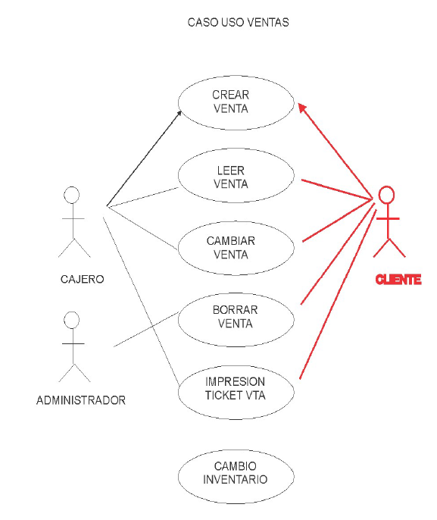
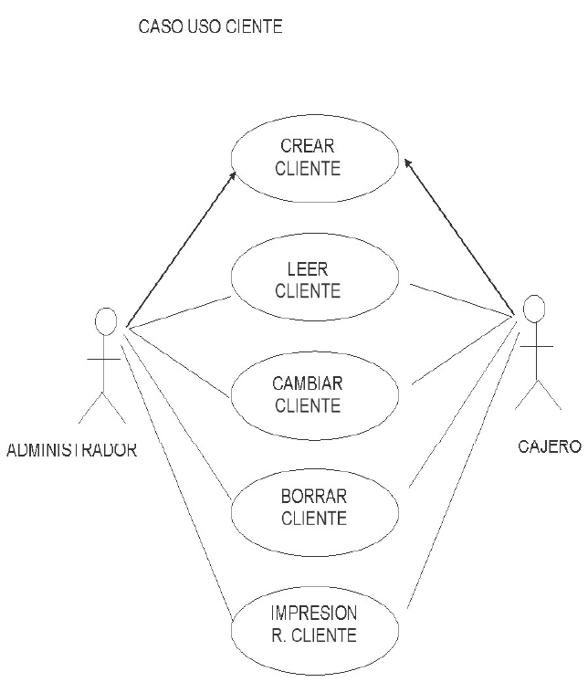
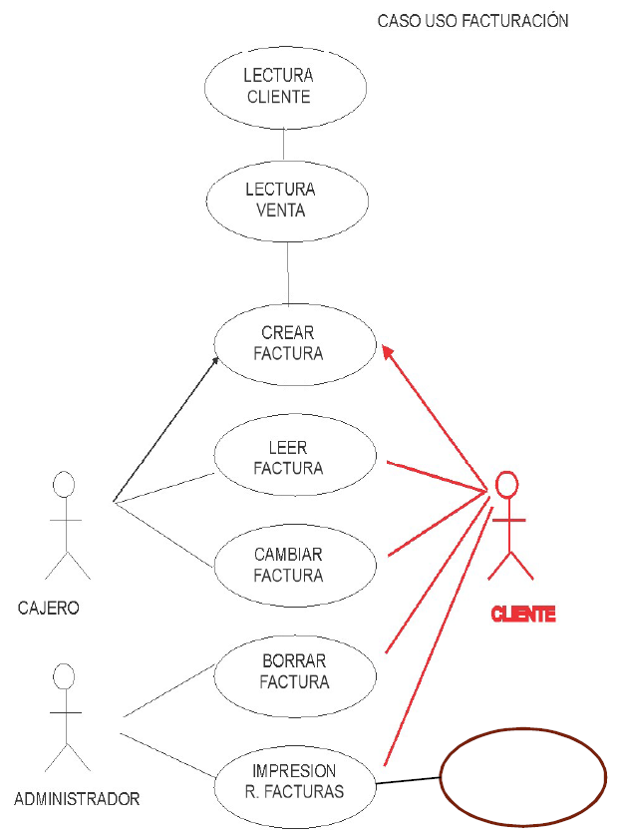

1.Transacciones (caso uso).
Complejidad de Caso de Uso | Peso o Factor | Numero de Casos Uso | Producto
Simple | 5 | 1 | 5
Promedio | 10 | 33 | 330
Complejo | 15 |  | 0
Factor de peso de los casos de uso sin ajustar (UUCW) |  | 34 | 335

2. Actores.
Tipo de Actor | Peso | Numero de Actores | Producto
Simple | 1 |  | 0
Promedio | 2 |  | 0
Complejo | 3 | 3 | 9
Factor de peso de los actores sin ajustar (UAW) |  | 3 | 9

3.Tecnico.
Factor Técnico | Descripción | Peso | Evaluación | Impacto
T1 | Sistema distribuido | 2 | 5 | 10
T2 | Objetivos de rendimiento | 2 | 5 | 10
T3 | Eficiencia del usuario final | 1 | 1 | 1
T4 | Procesamiento complejo | 1 | 2 | 2
T5 | Código reutilizable | 1 | 3 | 3
T6 | Fácil de instalar | 0.5 | 2 | 1
T7 | Fácil de usar | 0.5 | 4 | 2
T8 | Portable | 2 | 3 | 6
T9 | Facil de modificar | 1 | 3 | 3
T10 | Uso concurrente | 1 | 5 | 5
T11 | Seguridad | 1 | 5 | 5
T12 | Acceso para terceros | 1 | 1 | 1
T13 | Necesidades de entrenamiento | 1 | 3 | 3
Peso de los factores de complejidad técnica (TF) |  |  |  | 52

4.Ambiente Staff.
Factor Ambiente | Descripción | Peso | Evaluación | Impacto
E1 | Familiarizado con el proceso de desarrollo | 1.5 | 3 | 4.5
E2 | Experiencia de aplicación | 0.5 | 1 | 0.5
E3 | Experiencia orientada a objetos | 1 | 5 | 5
E4 | Capacidad de analista principal | 0.5 | 4 | 2
E5 | Motivación | 1 | 5 | 5
E6 | Requisitos estables | 2 | 4 | 8 | 1
E7 | Personal a tiempo parcial | -1 | 3 | -3
E8 | Lenguaje de programación difícil | -1 | 4 | -4 | 1
Peso de los factores ambientales (EF) |  |  |  | 18

5. Puntos de casos de uso.
PUNTOS DE CASOS DE USO
Factor de peso de los casos de uso sin ajustar (UAW) | 344
Factor de Ajuste Técnico (TF) | 1.12
Factor de Ajuste Ambiental (EF) | 0.86
Puntos de Casos de Uso (UCP) | 331.3408
Horas-Persona (CF) | 28

Total Horas | 9,277.54
Personas | 9
Horas/Persona | 1030.84
Meses (100hrsx mes) | 10.31

6. Distribución de horas por etapa de desarrollo.
Distribución de horas por etapa de desarrollo
Análisis | 10% | 927.8
Diseño | 20% | 1855.5
Programación | 40% | 3711.0
Pruebas | 15% | 1391.6
Implementación / sobrecarga | 15% | 1391.6

Organigrama
